Pràctica DNS

Exercicis: Client DNS
- El client DNS:
  - Con funciona la resolució client:
Fa servir una estructura d’arbre, per la qual el client envia una sol·licitut al servidor DNS de la seva zona.
  - Examinar cada element de resolv.conf
Podem veure que hi ha tenim el dos elements, el nameserver (que es per especificar el DNS) i la IP que és per especificar la IP d’aquest.
També tenim l’element search que serveix per espeficiar el fqdn, llavors no cal que sempre que fem una request no cal que posem el fqdn.
  - Dominis: relatius, FQDN, dominis acabats en ‘.’.
Per exemple si tenim un FQDN n12.informatica.escoladeltreball.org. com a FQDN i el tenim especificat que la part del search de resolv.conf, llavors si només posem n12 el dns ja sap que ha d’anar a buscar a n12.informatica.escoladeltreball.org., molt important el ‘.’ perquè així indica que es un FQDN.
  - Consultar a la wiki l'estructura en arbre dels dominis i els nodes arrel.
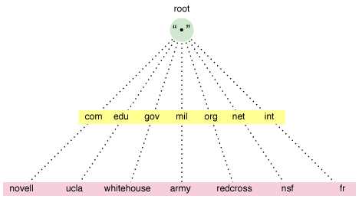

- Examinar dominis i observar el procés de resolució: eines:
  - Ordre: host.
Serveix per saber a qui correspon l’adreça IP utilitzada
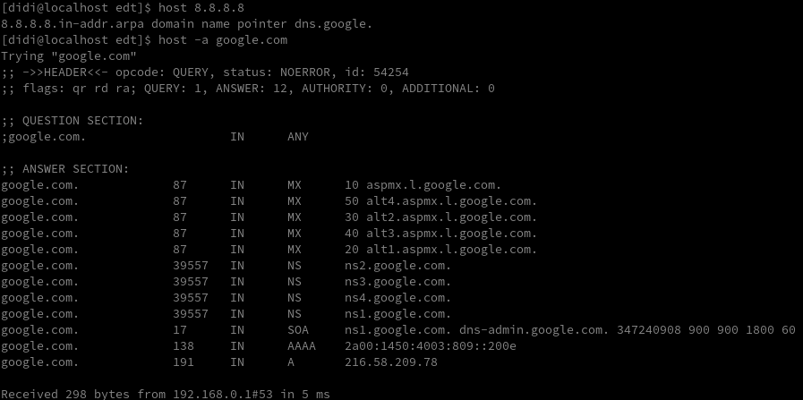

  - Ordre: nslookup.
Podem veure la seva adreça IP
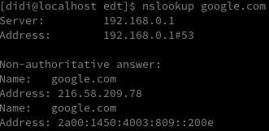

  - Ordre: dig.
Consulta els servidors autoritaris per el domini .com
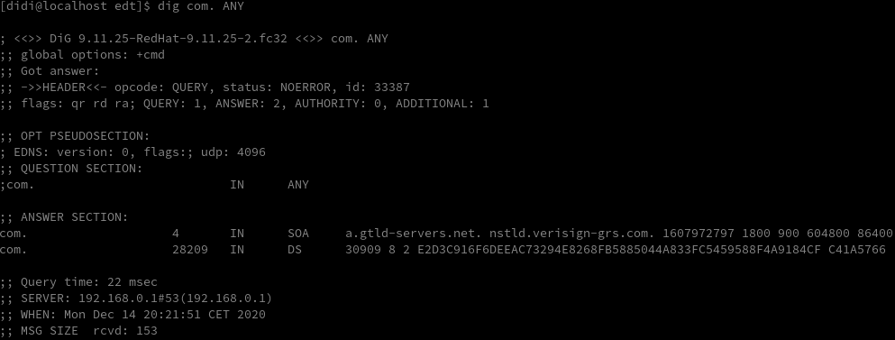
  - Observar el fitxer de configuració d’algun nameserver (ns).
Aquí a l’escola podem veure que el nostre nameserver és aquesta IP, es troba dins /etc/resolv.conf
nameserver 10.200.240.10
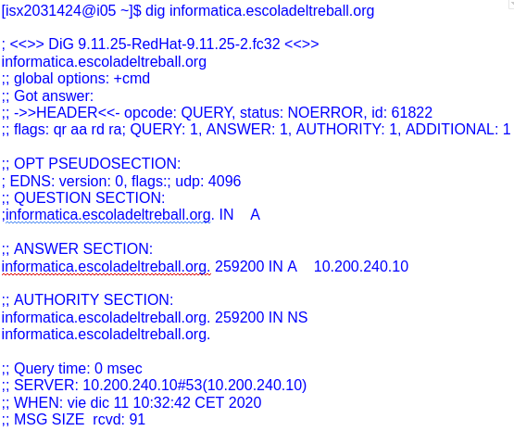

  - Usar ns diferents als definits per defecte.
Això ho aconsseguim editant el fitxer “/etc/resolv.conf” I posant una IP diferent.

- Instal·lar i monitoritzar el servidor DNS:
  - Instal·lar el servidor
dnf -y install bind-utils bind
  - Observar el components: paquets, executables, documentació, configuració, logs, locks, pid,etc.
rpm -ql bind | gre sbin
rpm -ql bind | grep man
fitxer de conf. → /etc/resolv.conf, /etc/named.conf

- Crear el domini: «taulax.edt.org»
  - Crear un domini per a cada taula de treball amb resolució directa i resolució inversa.
    - Editar el fitxer «/etc/named.conf», editem la part d’opcions dient que escolti, a part de localhost, a la notra IP, en el meu cas 192.168.0.25 i que accepti query de qualsevol host que estigui a la meva xarxa 192.68.0.0/24, així qualsevol dispositiu pot preguntar a aquest servidor DNS.

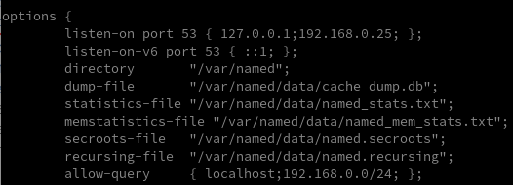

    - També afegim les zones directa i inversa per tal que pugui resoldre la IP donant el nom de host i el nom de host donant la IP. Com es pot veure també, a cada zona, hem especificat quins seran els fitxers que s’agafaran per especificar les opcions de les zones tant directa com inversa (forward.fedora.local i reverse.fedora.local). Aquest dos fitxers es trobaran a «/var/named/.»
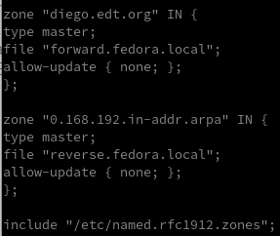

    - Ara hem de crear aquest dos fitxers i editar-los, podem veure que primer tenim «$TTL 86400» que ve a ser el Time To Live, seguidament tenim el «SOA» que és el start of authority on es posa el primary-name-server i el hostmaster-email seguit d’un conjun de valors globas (serial-number, time to refresh, time to retry, time to expire i minimum TTL).
Per ultim posem que el name server (NS) del nostre servidor actual (@) serà «diego.edt.org.» i la seva IP (A) serà la 192.168.0.25.
I al fitxer de reverse.fedora.local tindrà el mateixos valors excepte que en lloc de tenir la IP espeficicada ho farem a l’inrevés posant: «@ IN PTR diego.edt.org», això permetrà la resolució inversa.
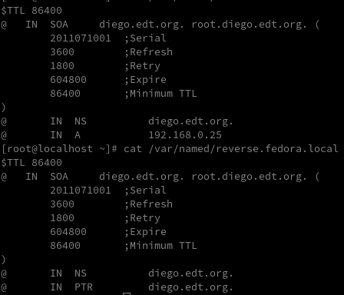

  - Disposar de hosts, ns, servidors de correu (mx), d’impressió i alias.

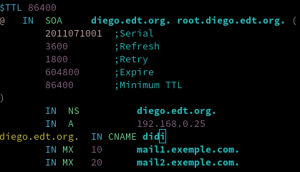

  - Observar-ne el correcte funcionament. Usar les utilitats client (host, dig, nslookup).

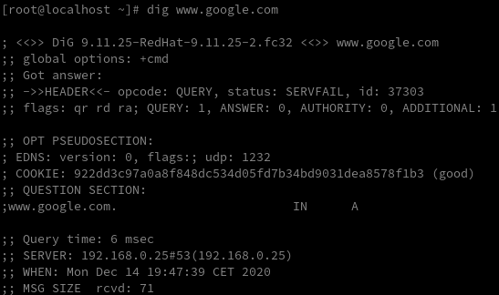

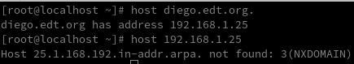

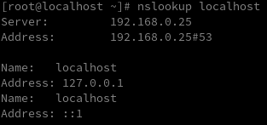

  - Monitoritzar el tràfic amb wireshark

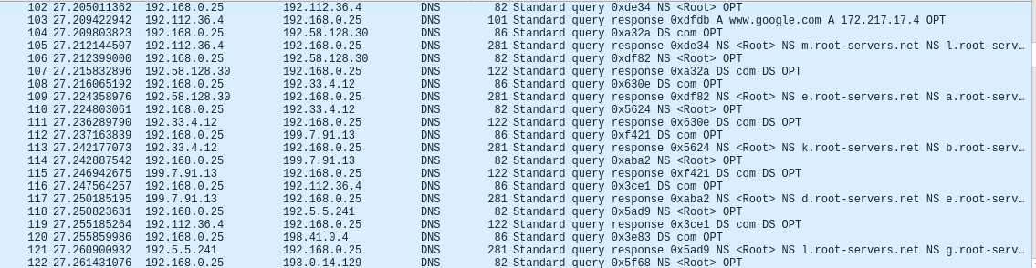

- Crear un subdomini: «inf.tarulax.edt.org»
  - Crear un subdomini.
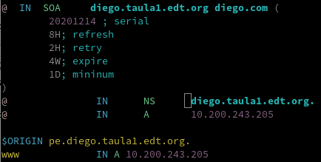

  - Comprova el funcionament correcte
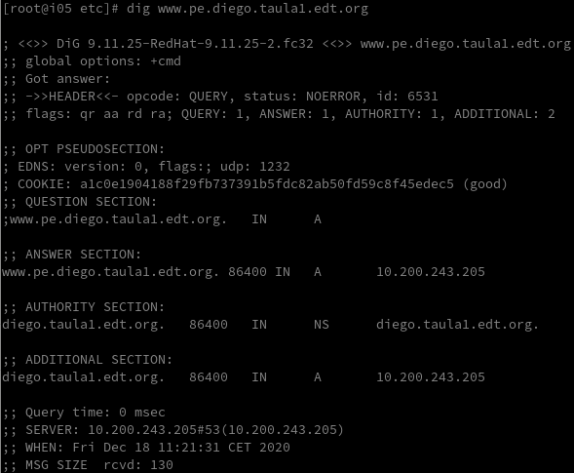

- Servidor "només caché".
  - Implementar un servidor només caché. No autoritatiu.
Tenemos que editar el fichero de configuración de DNS "/etc/named.conf" y añadir forwarders, en la que indicamos los proveedores del servidor DNS que en este caso son los servidores de Google y OpenDNS, y añadimos "forward only;" donde se solicitan las peticiones no encontradas en el caché y en los DNS del proveedor, las peticiones que ya están en el caché server ya se resuelven automáticamente en el host local.
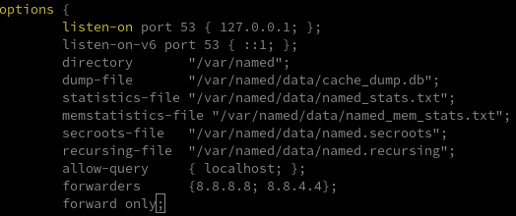

Una vez editado el fichero de configuración, tenemos que especificar en el «/etc/resolv.cof» poniendo «nameserver 127.0.0.1» que viene a ser nuestro propio servidor caché el que resuelve las consultas de los usuarios cuando accedan a un sitio. Las demás lineas se comentarían o borrarían.

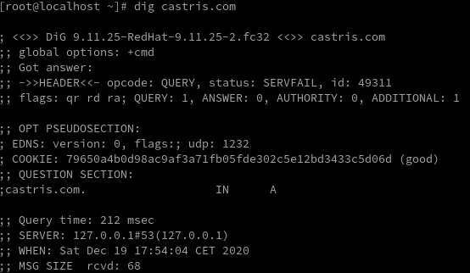

- Crear un servidor secundari del domini «taulax.edt.org»
  - Crear servidors secundaris redundants.

Editem e fitxer /etc/named.conf i afegim «allow-transfer {localhost;"ip del servidor secundari";}

Ara editem el fitxer de configuració de zona directa i afegim el servidor secundari:
"IN NS sec.taula1.edt.org

Reiniciem el servei names "systemctl restart names"

Afegim informació de la zona:
"zone "taula.1.edt.org" IN {
type slave;
master {ip del servidor principal;};
file "slaves/sec.taula1.edt.org.wan";
notify no;
};

Reiniciem el servei names "systemctl restart names"

Comprovem que s’ha creat el fitxer sec.taula1.edt.org a /etc/named/slaves

